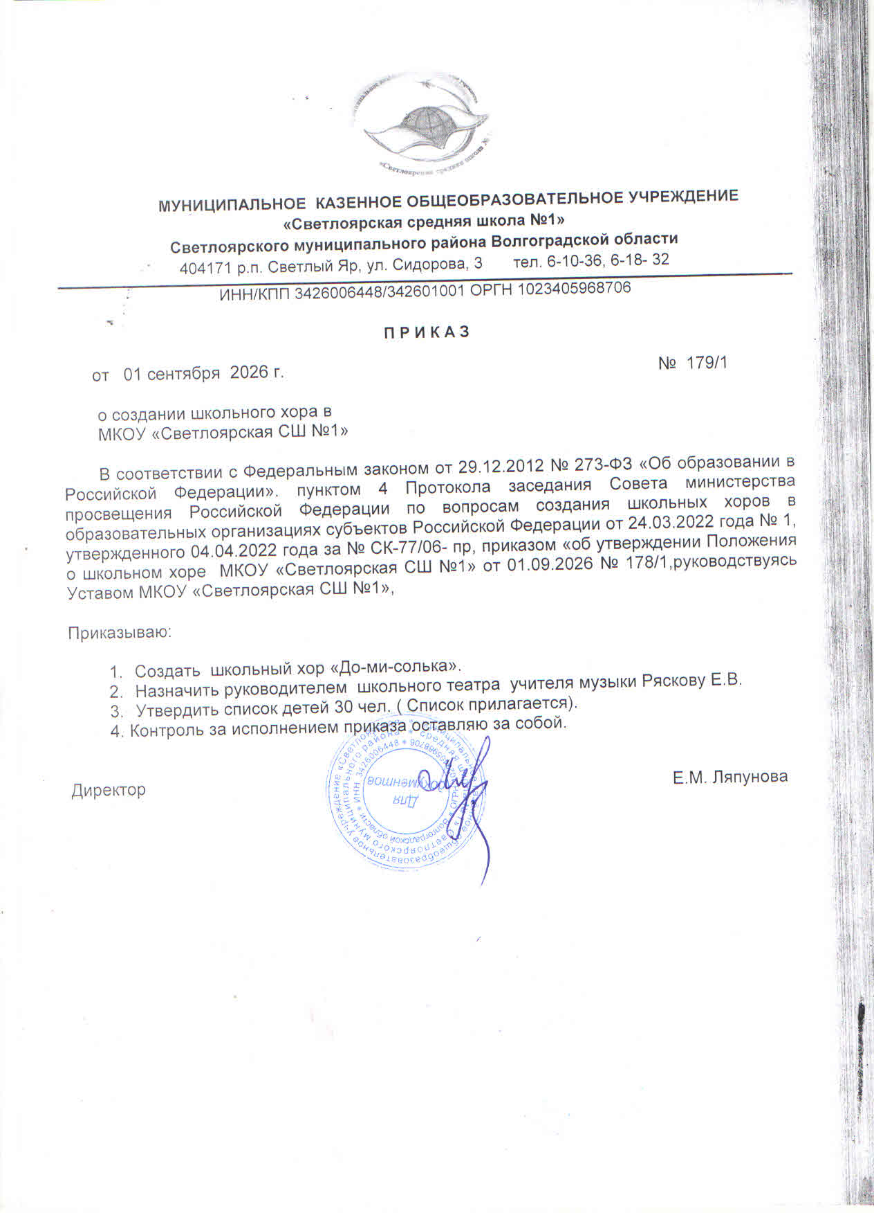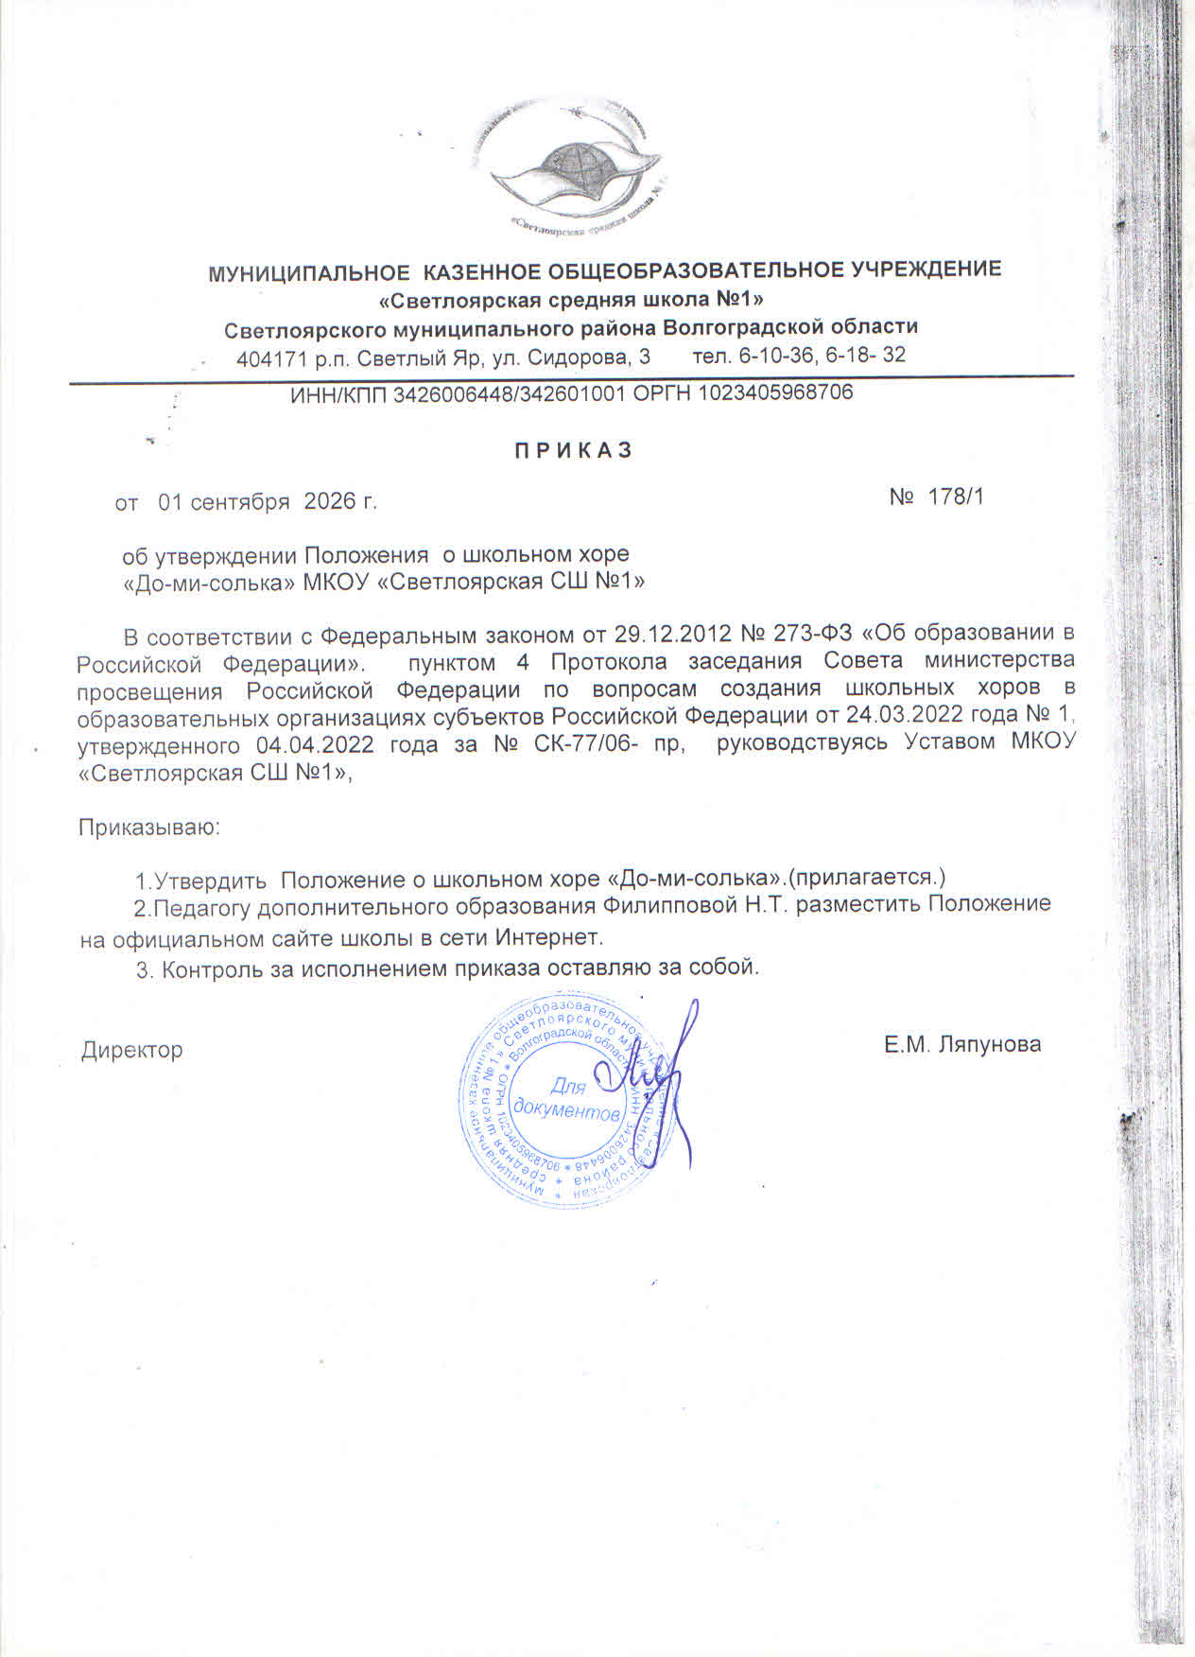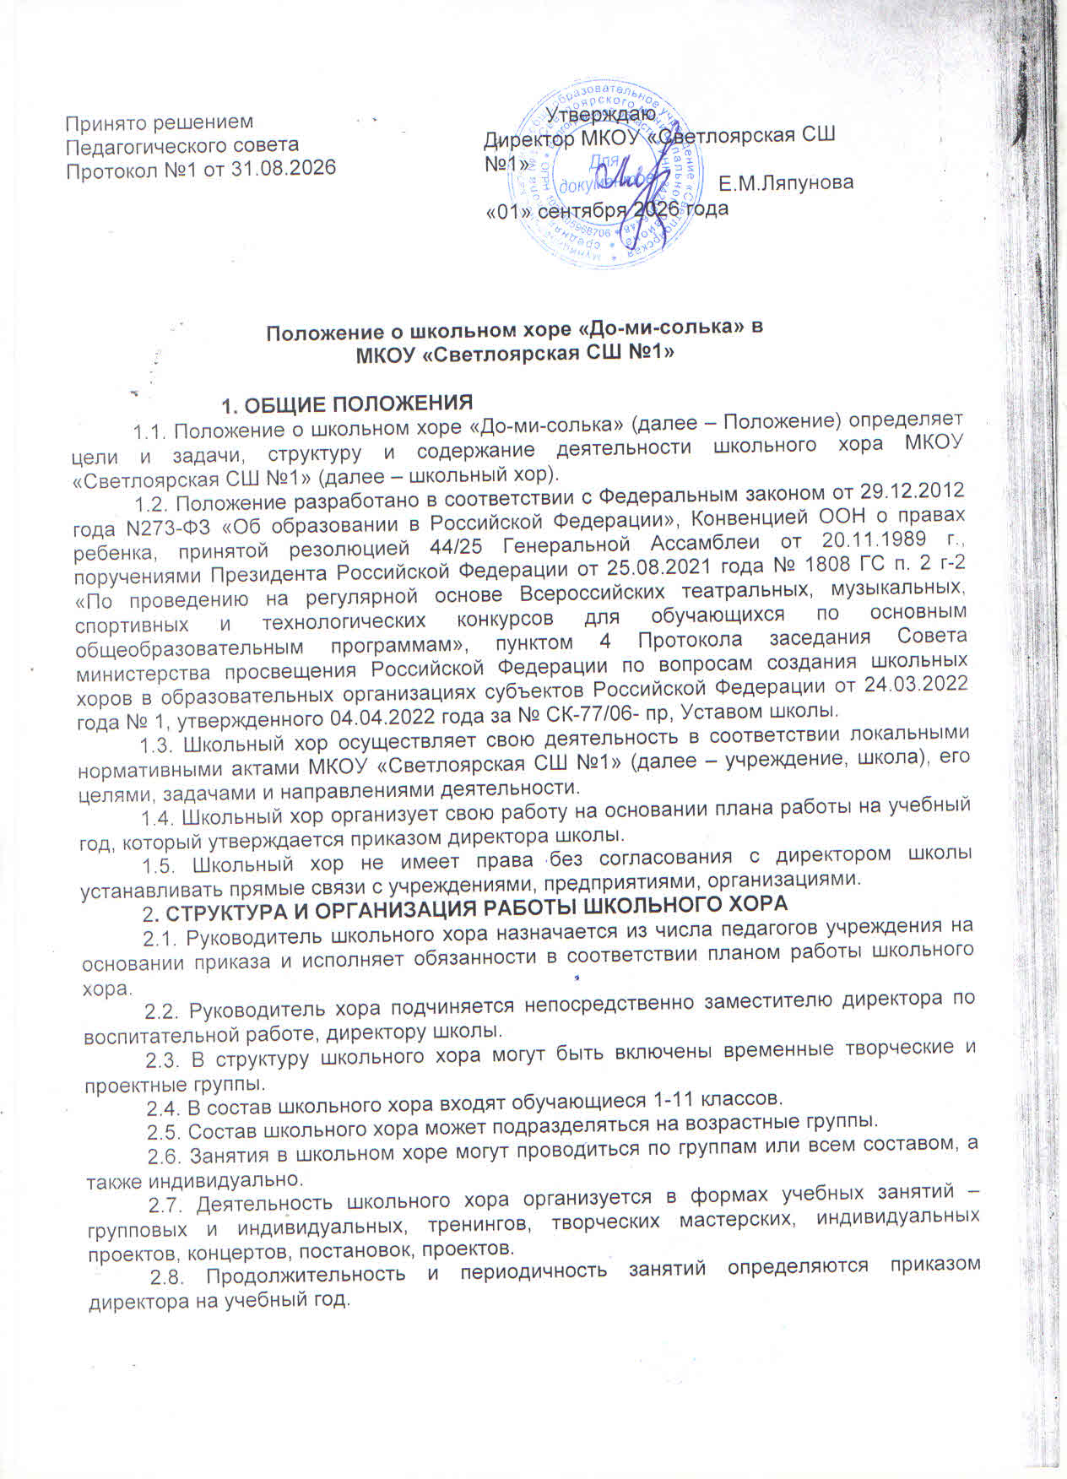

2.9. В работе школьного хора, при наличии условий и согласования руководителя хора (ответственного педагога), могут участвовать совместно с детьми их родители (законные представители), а также педагогические работники школы без включения в основной состав.
2.10. Сотрудники школьного хора (педагоги и обучающиеся) осуществляют деятельность в рамках, определенных настоящим положением задач и функций на основе технического, информационно- технического оборудования, объектов материально-технической базы школы.
2.11. Руководитель школьного хора имеет право рекомендовать лучших участников конкурсов и фестивалей для награждения в установленном порядке дипломами, грамотами.
2.12. Руководитель школьного хора обращается с ходатайством к директору школы о награждении почѐтными грамотами, благодарственными письмами и прочими знаками отличия.
3. ЦЕЛИ И ЗАДАЧИ ДЕЯТЕЛЬНОСТИ ШКОЛЬНОГО ХОРА
3.1. Основной целью школьного хора является развитие детского хорового движения и сохранения песенного музыкального наследия страны.
3.2. Деятельность школьного хора направлена на:
3.2.1. создание концертного хорового коллектива, способствующего раскрытию творческого потенциала учеников, развитию умений коллективного сотрудничества;
3.2.2. вовлечение обучающихся в активную деятельность, предполагающую личностный рост, повышение культурного уровня в области музыкально-хорового искусства, вовлечение в процесс сохранения, развития и пропаганды детского хорового творчества; 3.2.3. предъявление творческого опыта обучающихся школьному сообществу, на различных фестивалях, смотрах и конкурсах;
3.2.4. расширение зоны сотрудничества с другими образовательными учреждениями и учреждениями.
3.2.5. вовлечение во внеурочную деятельность и организацию досуга обучающихся;
3.2.6. социализация обучающихся и укрепление их физического и душевного здоровья.

4. СОДЕРЖАНИЕ ДЕЯТЕЛЬНОСТИ ШКОЛЬНОГО ХОРА

4.1. Организационная деятельность:
4.1.1. подготовка отчетной и аналитической документации о деятельности школьного хора;
4.1.2. осуществление концертной деятельности школьного хора;
4.1.3. обеспечение охраны жизни и здоровья обучающихся во время образовательного процесса в школьном хоре;
4.1.4. соблюдение правил охраны труда и пожарной безопасности.
4.2. Образовательная деятельность:
4.2.1. проведение занятий, направленных на развитие вокальных данных;
4.2.2. изучение современного детского песенного репертуара;
4.2.3. осуществление связи обучения с практикой;
4.2.4. развитие личностных качеств обучающихся;
4.2.5. привитие музыкальной культуры.
5. ЗАКЛЮЧИТЕЛЬНЫЕ ПОЛОЖЕНИЯ
5.1. Положение вступает в силу с момента его утверждения.
5.2. С введением настоящего Положения все ранее действовавшие положения, порядки, приказы и иные локальные нормативные акты утрачивают силу в части установления деятельности школьного хора.
5.3. Данное Положение является локальным нормативным актом и утверждается приказом директора школы.
5.4. Изменения и дополнения к Положению принимаются в составе новой редакции Положения и утверждаются приказом директора школы. После принятия новой редакции Положения предыдущая редакция утрачивает силу.
5.5. Срок действия данного Положения не ограничен.
5.6. В случае обнаружения противоречия между настоящим Положением и действующим законодательством Российской Федерации, необходимо руководствоваться нормами действующего законодательства.

